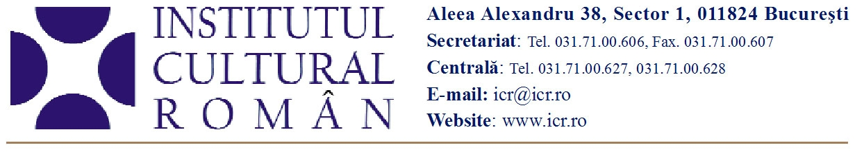
22 noiembrie 2010

Editura ICR în librăriile bucureştene – a doua întâlnire de „cARTE pentru ARTE“,
Prezentarea albumelor Marin Gherasim, Ion-Popescu Negreni şi Vladimir Zamfirescu

Joi, 25 noiembrie 2010, ora 19.00, la Librăria Dalles din București va avea loc cea de-a doua întâlnire din seria „cARTE pentru ARTE“, organizată de Institutul Cultural Român. Criticul de artă Mihai Plămădeală va prezenta albumele Marin Gherasim, Ion-Popescu Negreni și Vladimir Zamfirescu, publicate la Editura Institutului Cultural Român. Artistul Marin Gherasim va participa la întâlnire și va răspunde întrebărilor publicului.
Întâlnirile din seria „cARTE pentru ARTE“ fac parte din Programul Editura ICR în librăriile bucureştene, care prezintă apariții editoriale asociindu-le cu evenimente artistice și culturale – concerte, expoziții, expuneri.

Albumul Marin Gherasim (coordonator de proiect: Maria Muscalu Albani) cuprinde reproduceri după lucrări aparţinând tuturor etapelor de creaţie, dublată de un substanţial dosar critic, de note biografice şi de numeroase fotografii infăţişându-l pe artist alături de oameni şi în momente care i-au marcat personalitatea artistică. O listă selectivă a eseurilor, studiilor, cronicilor plastice şi altor scrieri care îi poartă semnătura ilustrează evoluţia unuia dintre cei mai importanţi pictori români contemporani.
Albumul Ion Popescu-Negreni (coordonatori: Viorica Ghiţă, Iulian Ghiţă), editat cu ocazia împlinirii a o sută de ani de la naşterea artistului, cuprinde, alături de reproducerile lucrărilor, fragmente din jurnalul artistului, fotografii din colecţia personală şi texte despre opera sa semnate de critici de artă, scriitori şi artişti importanți. Absolvent al Academiei de Arte Frumoase din Bucureşti în anul 1931, avându-i ca profesori pe Camil Ressu şi Constantin Artachino, Ion Popescu-Negreni aparţine „Paradisului Pierdut al Picturii“ (formulă folosită de Andrei Pleşu cu referire la opera artistului).
„Mi-am vindecat rănile pictură cu pictură, pentru ca acum să pot mărturisi că nimic nu este o bucurie mai mare, decât aceea de a aşterne pe pânză inseparabilele năluci ale trăirilor mele, îndoielile, melancoliile, stările intermediare, exaltările ori căderile mele. Tot ce am pictat e limita a tot ce sunt, iar ne-limita mea e chipul şi asemănarea lui Dumnezeu.“ – Vladimir Zamfirescu. Ediție bilingvă, română-engleză (coordonator: Eugen Suciu), albumul include note critice semnate de Horia-Roman Patapievici, Pavel Șușară, Sorin Dumitrescu și Andrei Pleșu. Reproducerile lucrărilor sunt grupate în trei secţiuni intitulate „Profanul – teme cu variaţiuni“, „Proiecte, ficţiuni – aparate zburătoare şi iniţierea zborului“, „Pictura şi limitele“.
Contact media: Serviciul Presă al ICR, tel. 031 7100 622, e-mail: biroul.presa@icr.ro

